# **【GAD翻译馆】速画一张科幻的丛林场景**

链接：<http://gad.qq.com/article/detail/42225>

在这次的速画科幻的丛林场景教程中，我将会使用和之前不一样的方式来完成最终绘图。我将向你展示如何使用类似于传统绘画的画笔来绘画，以及如何创建丛林场景中的形状，纹理，形式和细节以达到最终效果。

在开始绘画之前，需要说明的是我在绘画过程中会关注整体的插图。虽然插画是一步一步完成的，但实际很多步骤都是同时进行，所以这样的方式我能更高效的给你解释我的制作过程，。

1笔刷/开始

在我开始绘画之前，我想向你展示我在这作品中使用最多的笔刷。也就是垩白，海绵和纹理笔刷，我找到这些笔刷之后还经过了一些修改。在本作品中它们应用于在笔刷和橡皮上。

[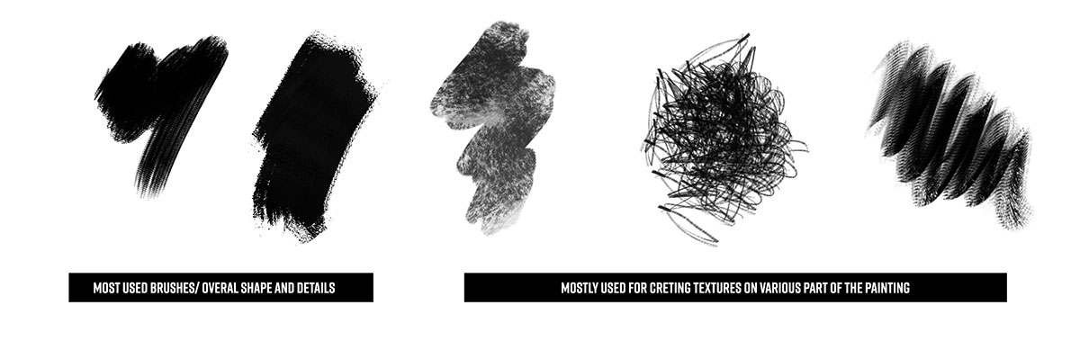](https://www.3dtotal.com/admin/new_cropper/tutorial_content_images/2484_tid_image01-1.jpg)

对于绘画本身而言，与之前的教程不同，我并不知道我确切要做的事情，我我只是有一个大致的想法：绘制一个机器人，其余的都要在绘画过程中慢慢探索。我试图在短时间内做些有趣的事情，所以我用粗略的笔触为我的作品创建一个场景，调试灰度色调，当然首先要关注数值和整个构图，之后再添加颜色。

[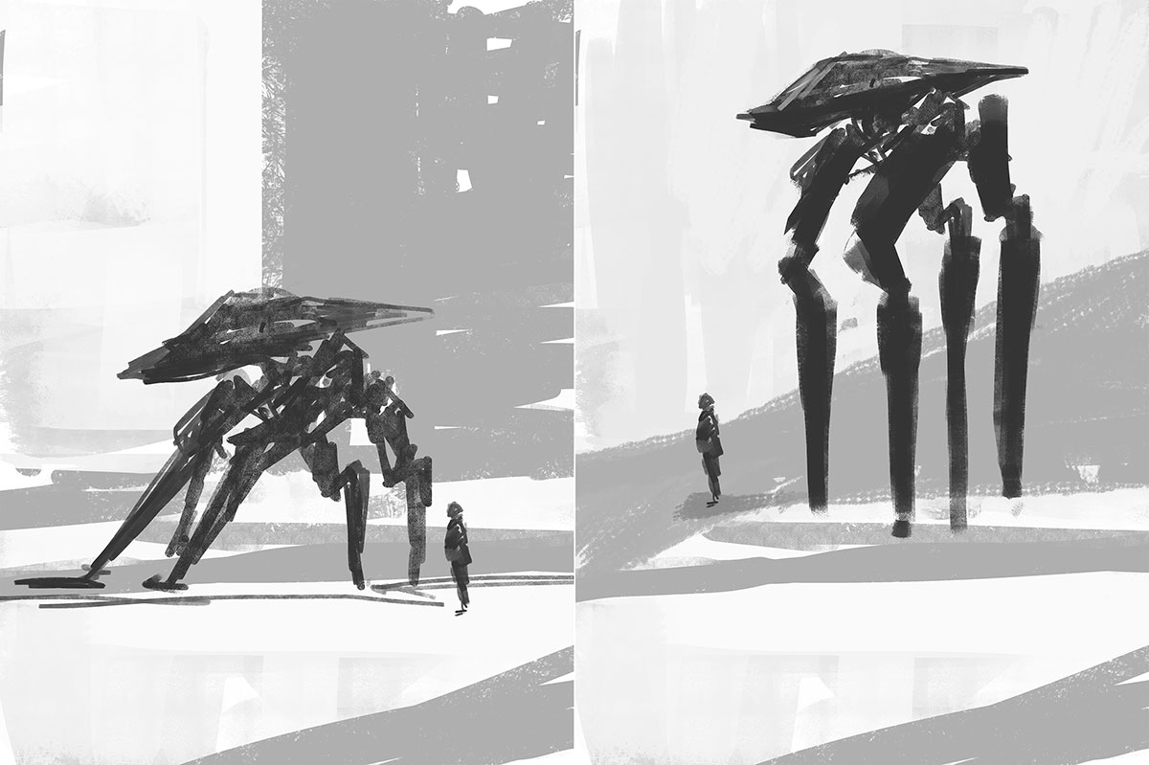](https://www.3dtotal.com/admin/new_cropper/tutorial_content_images/2484_tid_image01-2.jpg)

2.绘画进程

我决定细化一下这个长腿的蜘蛛型机器人。我继续快速画出地面和背景，因为这对我来说是一个同时进行的步骤。当我在绘画过程中有进展了之后，我将相同的细节应用于每个部分。由于我具有背景，中景（机械和飞行员）以及包括整个地面区域的前景，所以层分成3层。下面的图片展示了我如何用画笔绘画的进度;正如你在背景中看到的那样，我通过添加同时使用我的画笔覆绘某些区域，从而创建纹理，这样一来就能有一种传统绘画的感觉，如果我不喜欢画的某些部分，我只是在上面绘画，然后覆盖它。

[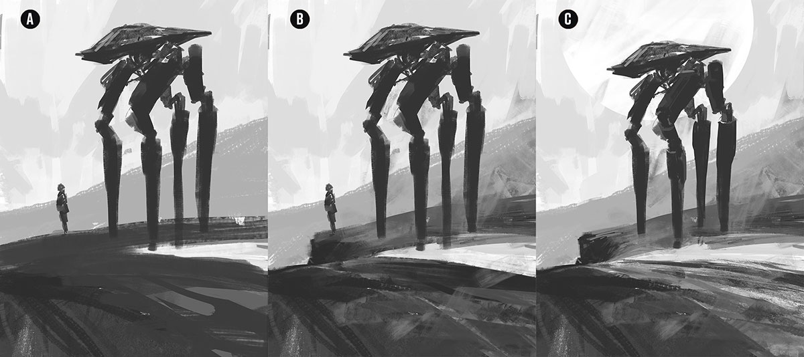](https://www.3dtotal.com/admin/new_cropper/tutorial_content_images/2484_tid_image02.jpg)

3构图工作

我需要在绘画时改进构图。正如你在图像中看到的（A），我使用形状工具绘制了一些树木，并在背景中创建了一个丛林场景。然后，我画出一个角色的轮廓，用来确定他的位置，并使用辐射光在背景和中景之间添加一层以分离这两层（B）。最后，我调整了机器人的位置，并添加其他细节来帮助定义题记，例如在边缘添加一些高光。我不断检查整幅画，确定构图没问题。

[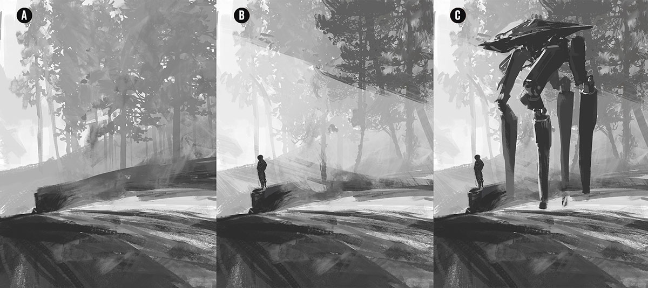](https://www.3dtotal.com/admin/new_cropper/tutorial_content_images/2484_tid_image03.jpg)

4创建纹理

现在需要告诉你如何在绘画时快速创建自己的纹理。从互联网上收集纹理，照片和参考资料以便在你的绘画中可以很快捷的使用，但有时只需使用画笔进行绘画和擦除，并使用不同的色调创建多样性，就可以创建自己的纹理，这就非常有意思了。

下面的图片演示了我如何在使用不同图层的作品上自由绘画的，将图层模式更改为叠加并将其作为纹理。（A）和（B）是两个单独的图层，但是我为了更好的说明所以将两者放在普通模式下，实际上它们以40％不透明度的叠加模式绘制的，以便获得我自己的纹理，也就是你在（C）中看到的。

这是一种很有趣的技术，我一直在重复同样的过程，而我正在用这种方式将这幅绘画完成。注意，它也会影响着色。同时它会为图像增添不错的感觉。

[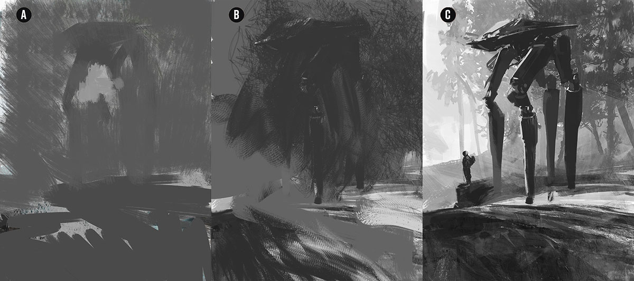](https://www.3dtotal.com/admin/new_cropper/tutorial_content_images/2484_tid_image04.jpg)

5预上色

当我对根据自己的想法完成整体构思并觉得很满意时，我想以一种不同的风格入手，去改变画的整体感觉。毕竟用新视角看到图像也让人耳目一新。我总是有一个预先着色的步骤;当我开始黑白绘画时，十之八九我会使用相同的颜色。这是个人风格决定的。

为此，我会先将图像展平（一般不需要这么做，但是这次例外），并使用“调整”菜单中的“颜色平衡”功能。通过此调整，你可以快速添加色调。你可以控制阴影，中间色调和高光。正如你在下面的结果中看到的那样，我设法添加了一些绿色的中间色调/阴影，并混合了一些黄色的亮点。实际上这里并没有那么多的颜色，所以它的颜色更加单一，但它将成为下一步的基础。

[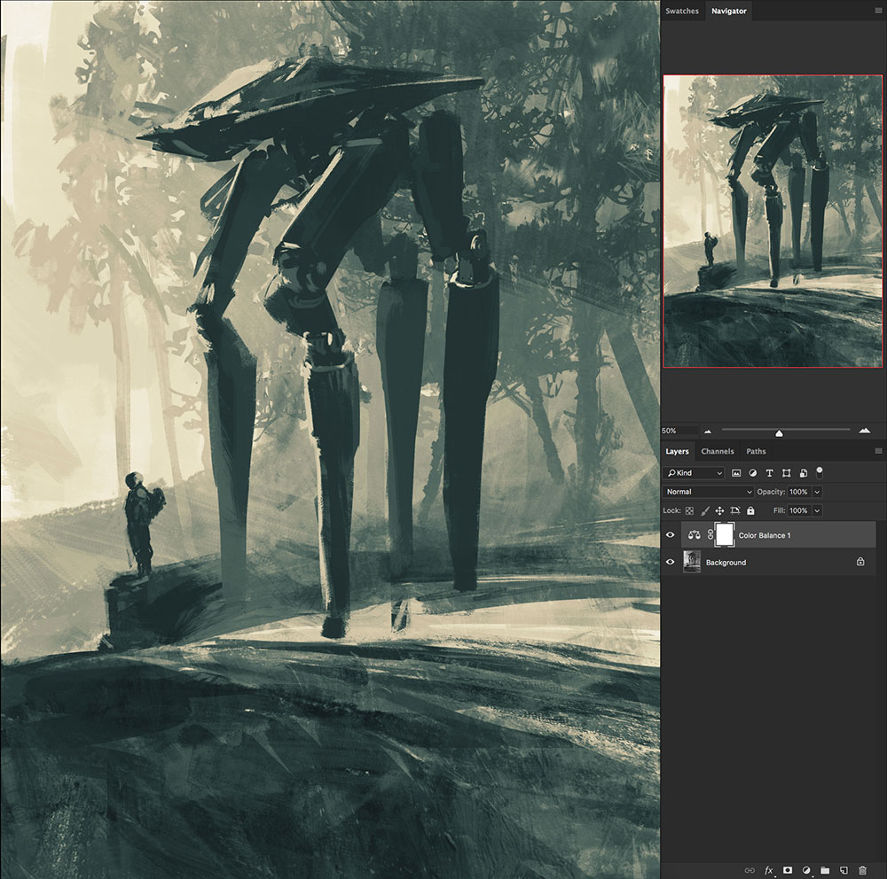](https://www.3dtotal.com/admin/new_cropper/tutorial_content_images/2484_tid_image05.jpg)

[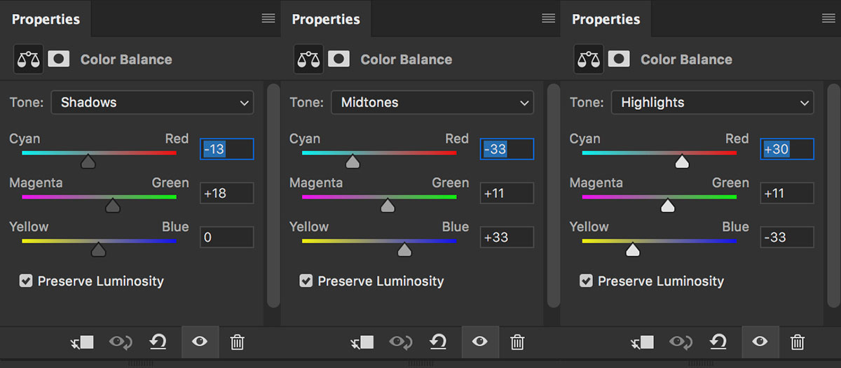](https://www.3dtotal.com/admin/new_cropper/tutorial_content_images/2484_tid_image05-2.jpg)

6转换色彩氛围

在上步之后，我为整体作品添加了一些额外的细节，主要集中在地面和飞行员上。但是现在是时候使用与前一步骤相同的技术为它带来一些新的色调，通过使用黄色覆盖图层模式进行绘制以达到刚到日出的氛围。颜色在整体构图和叙述中扮演着重要角色，它有效地将绘画连接到观众的眼睛，这其实是很有趣的事情。

我使用的颜色就是我作品的签名。我是一个痴迷于色彩和不同色调的人，从我的个人绘画中也可以看出这一点，这是我的主要领域。正如我之前提到的，我喜欢调整色彩以获得不同的场景和不同的氛围，特别是此时我在尝试自由探索不同事物的时候。

[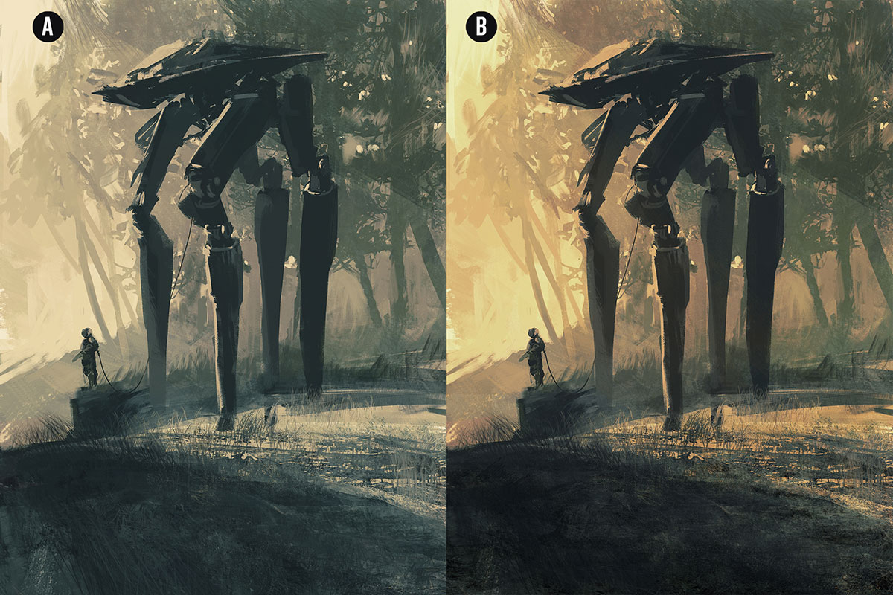](https://www.3dtotal.com/admin/new_cropper/tutorial_content_images/2484_tid_image06.jpg)

如果将绘画与烹饪比较。颜色是你添加到食物中的香料和调料！这不仅增加了一种味道，而且改变了它的外观！所以请把它添加到你的菜，记住香料虽然也是美味的，但添加太多它也毁了味道和外观！所以你必须小心不要毁掉作品！

7细节

在这一步中，我将着手添加更多细节。我将每个部分分开以显示此步骤中的变化过程，从第一个图像开始。你可以从左到右看，我设法在飞行员身上调整，通过在其盔甲上增加更多细节来改善他的位置和姿态。现在，就像他正在寻找某物或某人。

[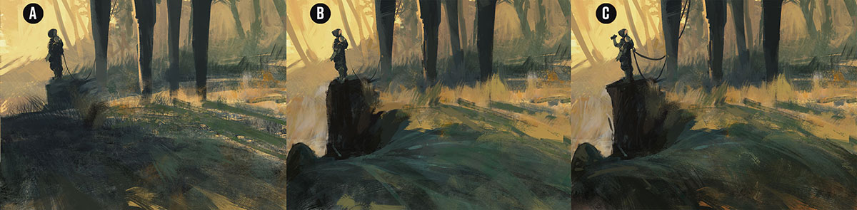](https://www.3dtotal.com/admin/new_cropper/tutorial_content_images/2484_tid_image07-1.jpg)

此外，调整地面时我使用笔刷进行绘画，然后同步骤2一样我直接在画中创建纹理，但是这次它们处于“正常”图层模式，并且直接在它上面绘画。

我尽量不要在这里使用撤消功能。如果我确实犯了错误或不合适的笔触，我会尝试通过进一步修改它来纠正它。因为这可能会在你的艺术品中产生一些对你有帮助的残留，从而增加整体的感觉。这是有关如何利用你的错误和事故的技巧。

[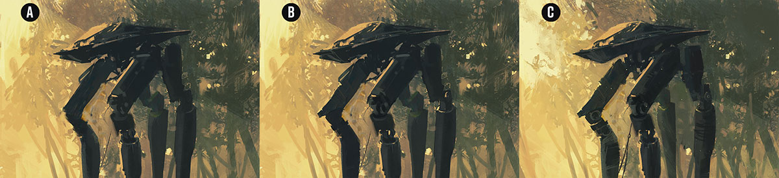](https://www.3dtotal.com/admin/new_cropper/tutorial_content_images/2484_tid_image07-2.jpg)

在机器人上我进行了类似的处理，如上图所示。下图展示了绘画过程中的变化，例如改变了后肢位置和身体细节，并对腿部的力学和树木进行了一些亮度调整和改进。

这些都是小细节，但是当你看到整体绘画时，你这和开始的时候的确有着巨大的差别，即使是机器腿部的小亮点也是如此！

[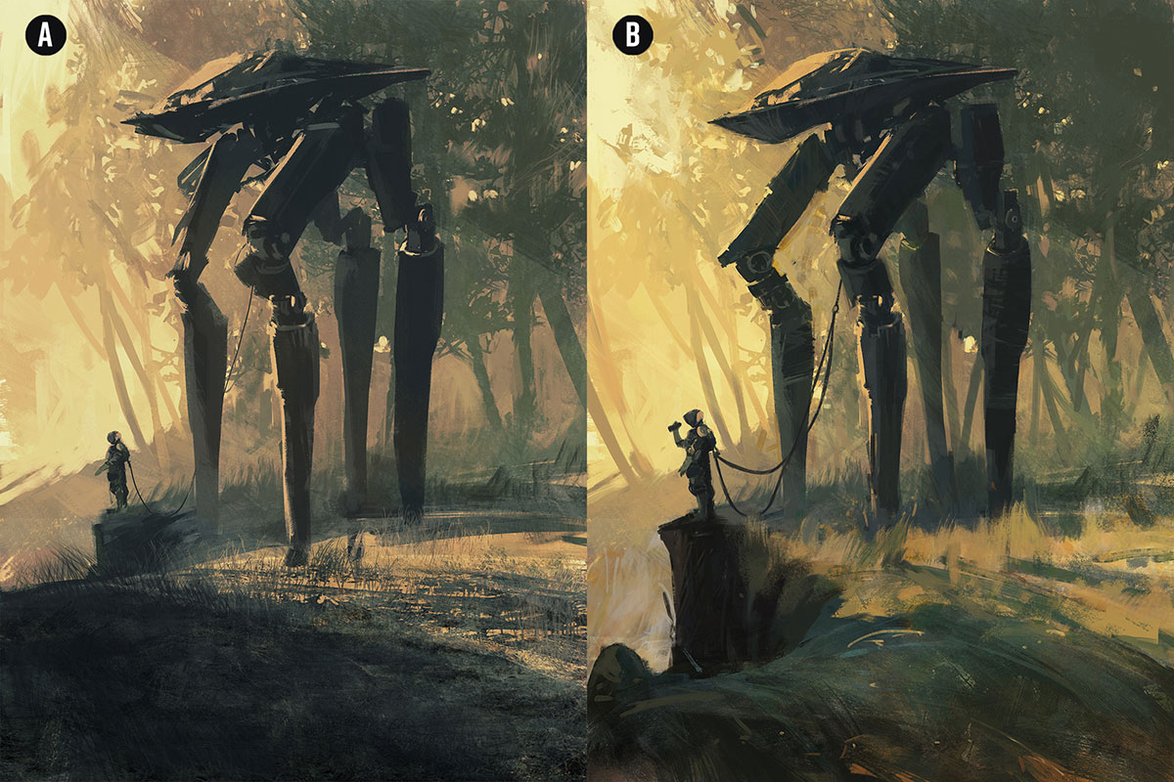](https://www.3dtotal.com/admin/new_cropper/tutorial_content_images/2484_tid_image07-3.jpg)

8调整颜色

短暂休息后，我便再次回到绘画中，正如我之前提到的，我喜欢调整色彩，所以我试验了两种不同的设置，看看哪种更合适，并且我希望你也能有这样的探索！因为这是一幅个人画，没有条条框框！

[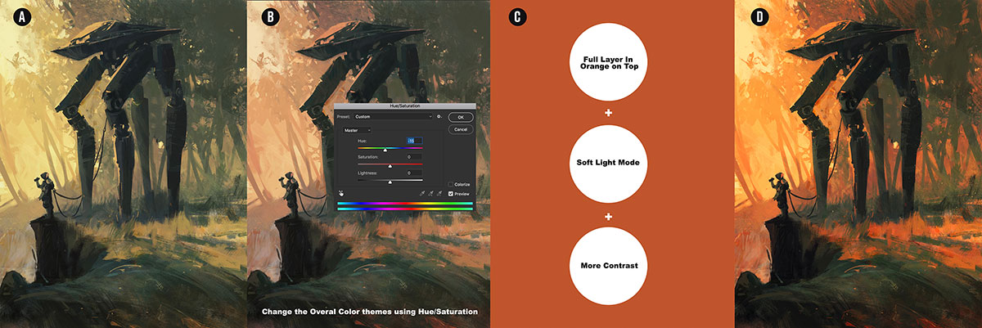](https://www.3dtotal.com/admin/new_cropper/tutorial_content_images/2484_tid_image08-1.jpg)

我不太想浪费一天的时间来做调整变换，所以我尝试一种方便的调整工具，例如色调/饱和度来改变整体感觉，并得到新的设置。我试图得到更多的日落感，但是橘黄色太浓了，所以我对它进行了去饱和处理，这样一来颜色没有过渡烧灼的感觉，注意：在做这些时你必须小心翼翼。然后我试着将它转移到月光场景中，并将它们放在一起对比，看看哪一个更合适，如下所示。

[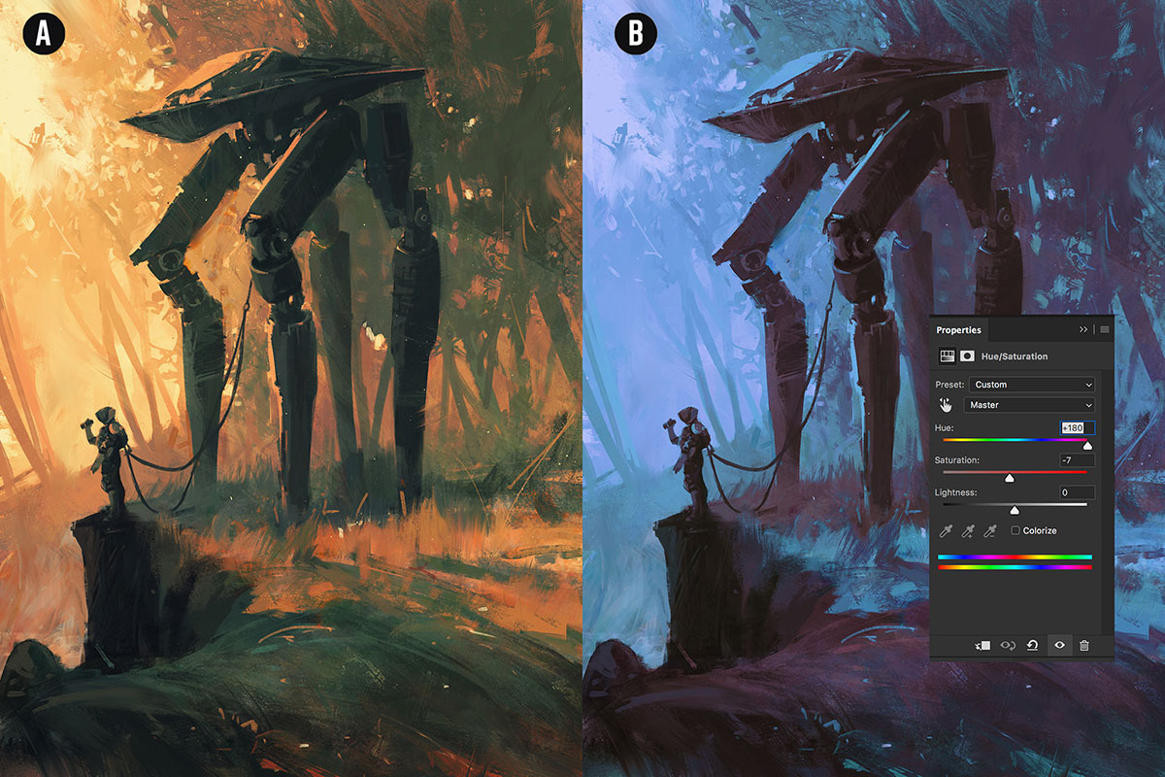](https://www.3dtotal.com/admin/new_cropper/tutorial_content_images/2484_tid_image08-2.jpg)

9增加前景

通过在这个过程中水平翻转我的图像，我已经知道我必须在前景中添加一些东西来将所有元素放在一起，并为最后一步准备一个好的构图。它们看起来像是在丛林中，于是我添加一些分枝和叶子，如下所示。我很快使用一些树叶笔刷来添加轮廓形状，然后覆盖它们。

[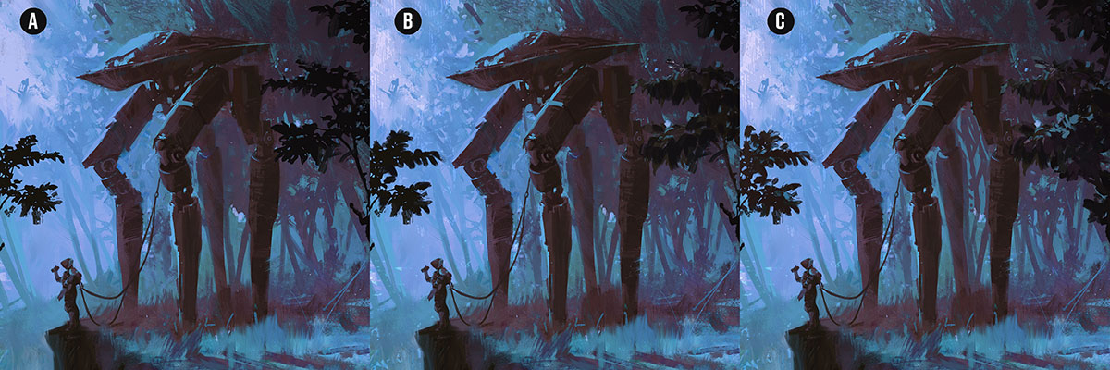](https://www.3dtotal.com/admin/new_cropper/tutorial_content_images/2484_tid_image09-1.jpg)

然后，这幅画需要继续添加一些额外的细节，比如地上的草，指向飞行员的位置（它也有助于构图）以及一些对机器的改进。

[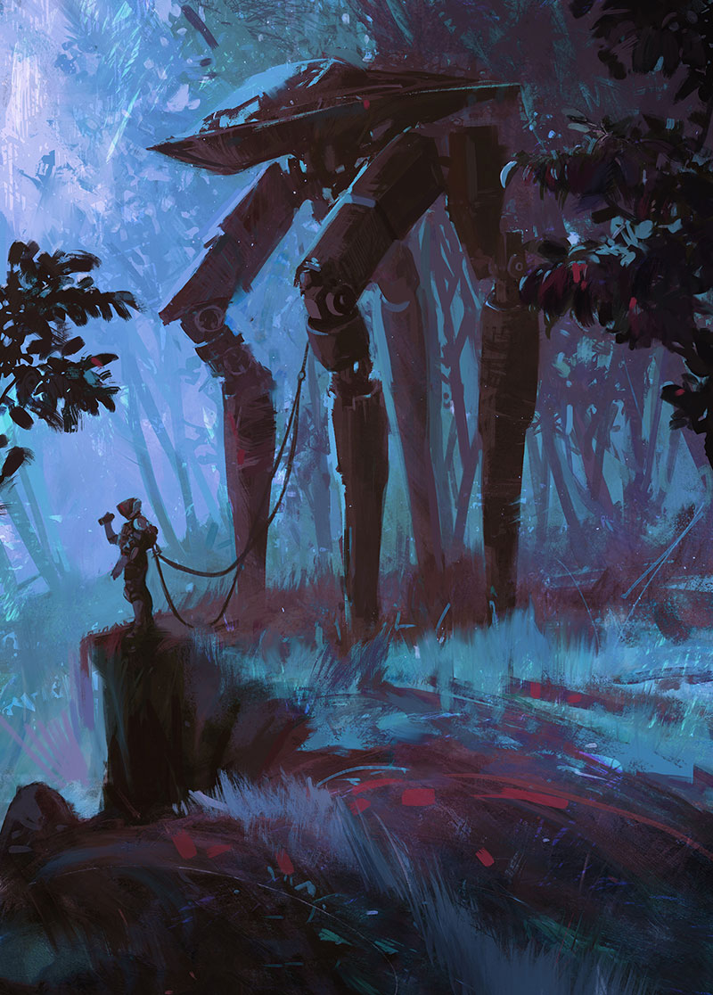](https://www.3dtotal.com/admin/new_cropper/tutorial_content_images/2484_tid_image09-2.jpg)

10大功告成了。

现在是最后一步了，需要进行渲染了，最后一步我最主要做的是做一些修缮，使用颜色减淡工具添加一些亮点，一点对比度修正，并且给地面添加一些红色，同时添加更多的蓝色到顶部区域。我将图层设置为柔光。这对改善颜色非常有帮助。

我看到很多人认为作品仅仅是作品中元素的放置，其实并不止这样，作品可以说是你的全部。从位置到参数设置，对比度，形式和颜色，你必须知道在哪里使用哪种颜色，并且不畏手畏脚。勇于使用颜色并尝试不同的东西总是好事，但它也需要知识，否则烹饪一样，太多的香料和味道会破坏整个味道，而你更希望大家满意与你的作品，对吧？与烹饪不同，数字绘画更容易一些，因为你可以随时修复它，并且在你想完工的时候完工！

[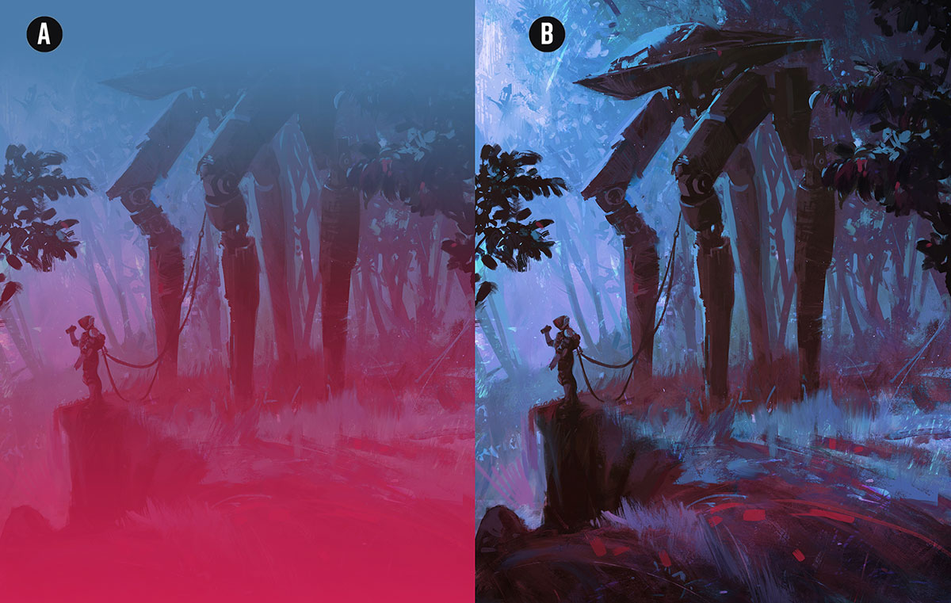](https://www.3dtotal.com/admin/new_cropper/tutorial_content_images/2484_tid_image10-1jpg.jpg)

同时请记住保持水平翻转你的作品，因为它让你的眼睛焕然一新，从而注意到需要改进的错误或位置。我设法在一次旋转中表现出所有步骤，但你可以看到最终插图水平翻转。

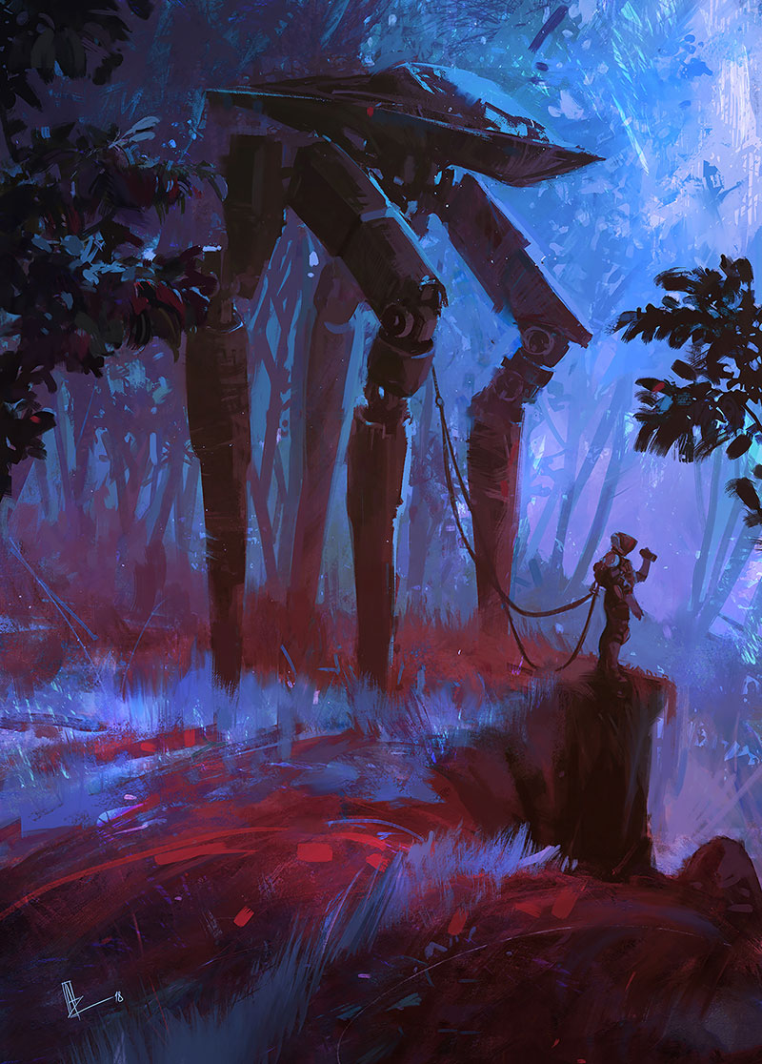

 本文原作者 Amir Zand。

原文链接：https://www.3dtotal.com/tutorial/2484-speed-paint-a-sci-fi-forest-scene-photoshop-by-amir-zand-2d